Использование языка программирования С# и инструментов Windows Forms интегрированной среды разработки Visual Studio для создания формы регистрации участников соревнований
С помощью Windows Forms создаем следующую форму:
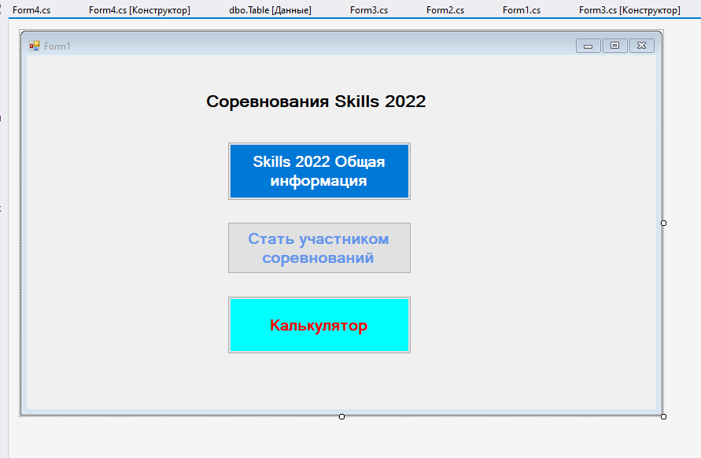
Рис.1. Первая главная форма
В форме все цветные окна – кнопки Button, название – Lable
После двойного нажатия на все кнопки по очереди получаем код со всеми кнопками – событиями и добавляем в него блоки перехода по нажатию на кнопки:

private void button1_Click(object sender, EventArgs e)
{
Form2 fr2 = new Form2();
fr2.Show();
Это будет переход с первой формы на вторую. Таким же образом, меняя цифры добиваемся перехода на остальные формы. Общий код для формы 1:

using System;
using System.Collections.Generic;
using System.ComponentModel;
using System.Data;
using System.Drawing;
using System.Linq;
using System.Text;
using System.Threading.Tasks;
using System.Windows.Forms;

namespace Форма_регистрации_участника_соревнований
{
public partial class Form1 : Form
{
public Form1()
{
InitializeComponent();
}

private void button1_Click(object sender, EventArgs e)
{
Form2 fr2 = new Form2();
fr2.Show();
Hide();

}

private void button2_Click(object sender, EventArgs e)
{
Form3 fr3 = new Form3();
fr3.Show();
Hide();
}

private void button3_Click(object sender, EventArgs e)
{
Form4 fr4 = new Form4();
fr4.Show();
Hide();
}
}
}

Форма 2
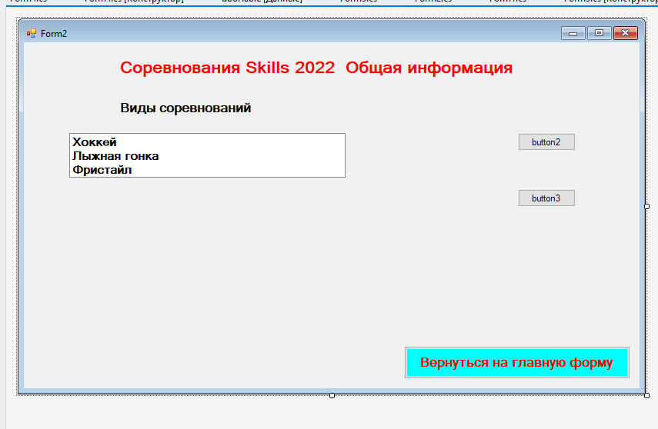
Рис.1. Вторая форма «Общая информация о соревнованиях»

Здесь используем Lable для размещения названий: Соревнования Skills… Виды соревнований, для перечисления используем ListBox и Button – для кнопки возврата на первую форму.
После двойного нажатия на кнопку получаем код для данной формы, также добавляем в него блок перехода на главную форму:

private void button1_Click(object sender, EventArgs e)
{
Form2 fr2 = new Form2();
fr2.Show();
Это будет переход с первой формы на вторую. Таким же образом, меняя
using System;
using System.Collections.Generic;
using System.ComponentModel;
using System.Data;
using System.Drawing;
using System.Linq;
using System.Text;
using System.Threading.Tasks;
using System.Windows.Forms;

namespace Форма_регистрации_участника_соревнований
{
public partial class Form2 : Form
{
public Form2()
{
InitializeComponent();
}

private void button1_Click(object sender, EventArgs e)
{
Form1 fr1 = new Form1();
fr1.Show();
Hide();
}
}
}

Форма 3
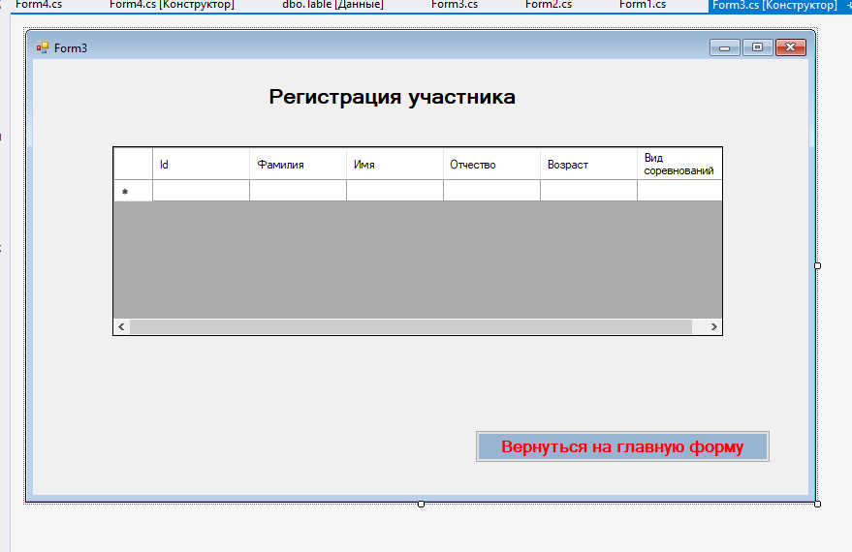
Рис.3. Третья форма «Регистрация участника»

В данной форме создаем базу данных: для чего в Windows Forms на верхней строке находим Проект – Добавить новый элемент. После чего открывается окно создания БД:
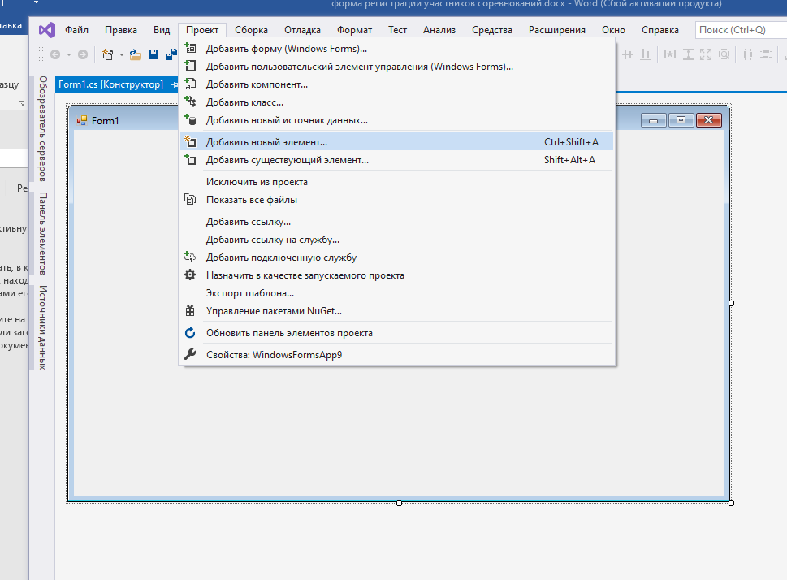
Рис.4. Выбор нового компонента для создания базы данных
Находим База данных основанная на службах
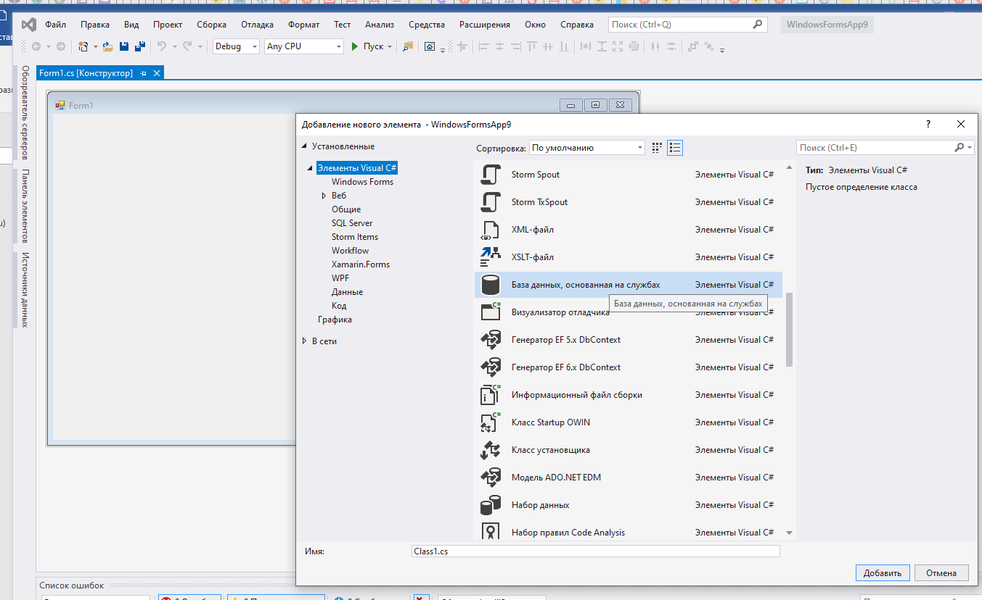
Рис.5. Выбор нового компонента

Нажимаем на ней дважды на правую кнопку мыши и переходим в обозреватель серверов
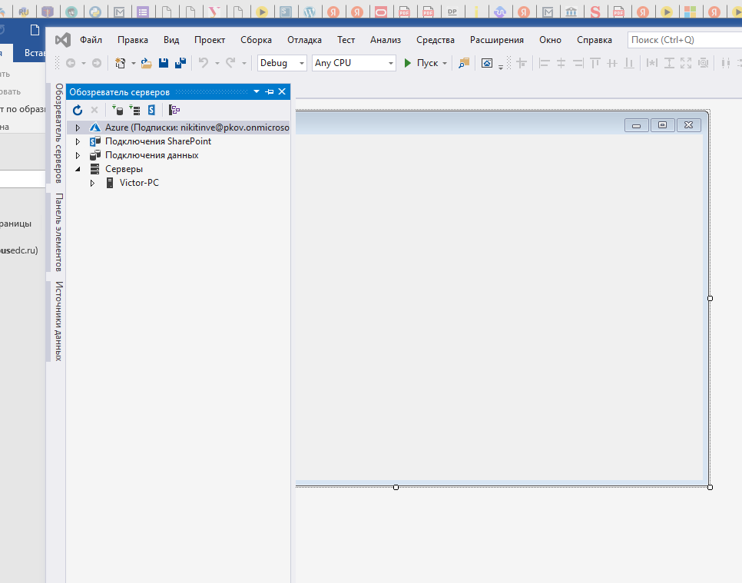
Рис.6. Подключение данных
Выбираем Подключения данных и DataBase1.mdf
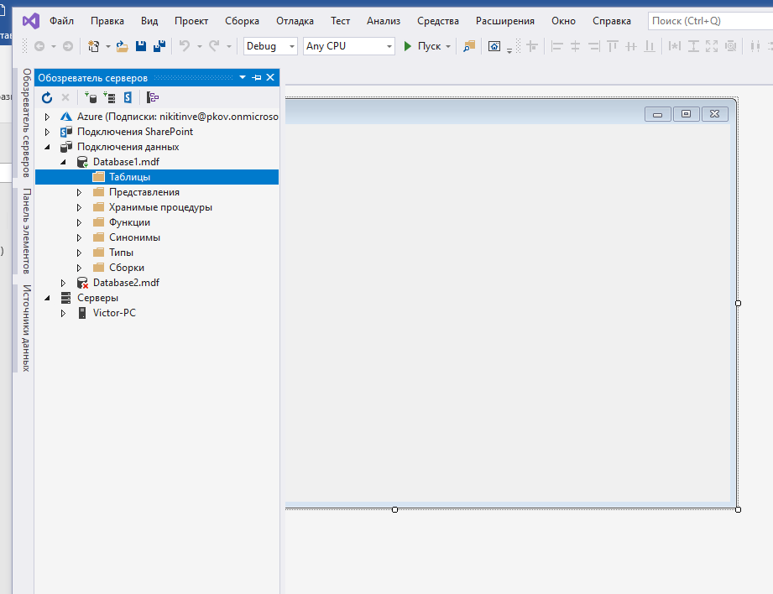
Рис.7. Добавление таблицы

Далее выделяем строку таблицы
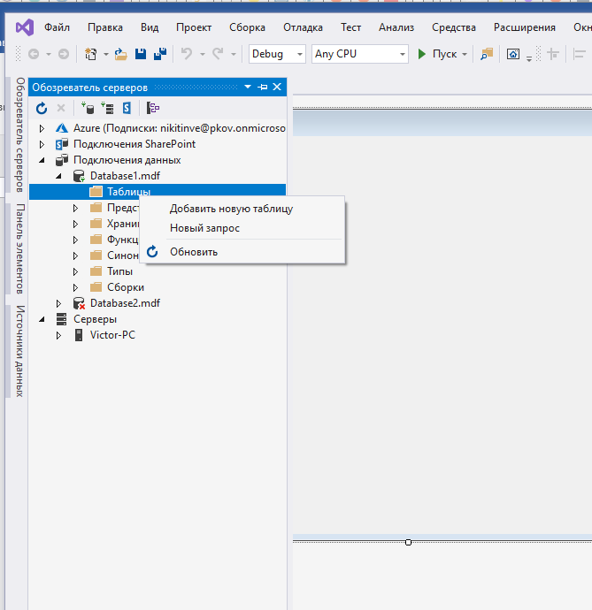
Рис.8. Добавление таблицы
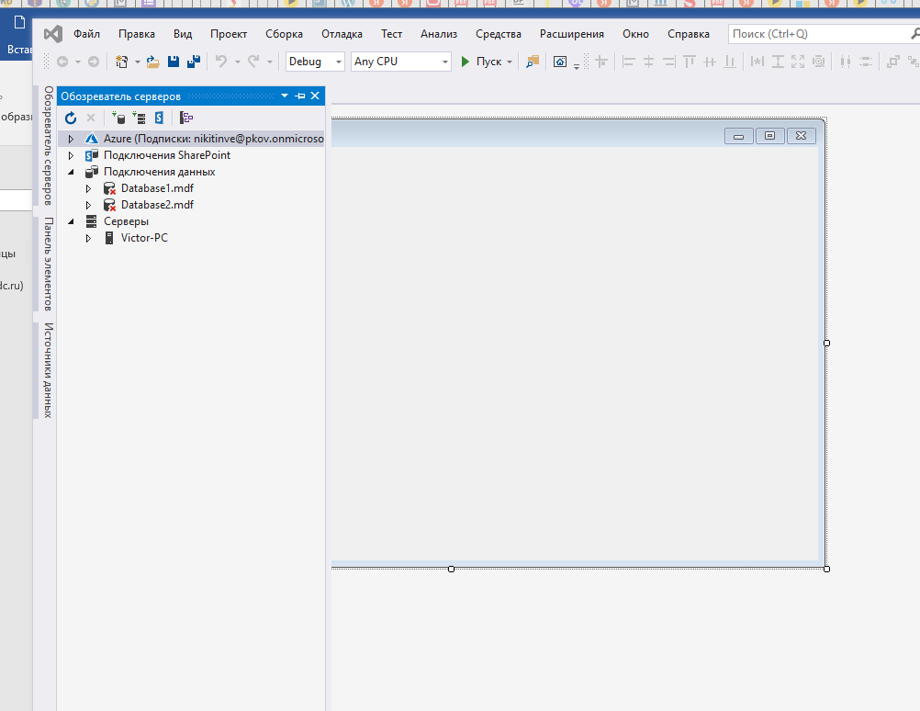
Рис.9. Добавление таблицы

И нажимаем на правую кнопку мыши – добавить новую таблицу
Рис.10. Добавление таблицы

Открывается Конструктор таблиц
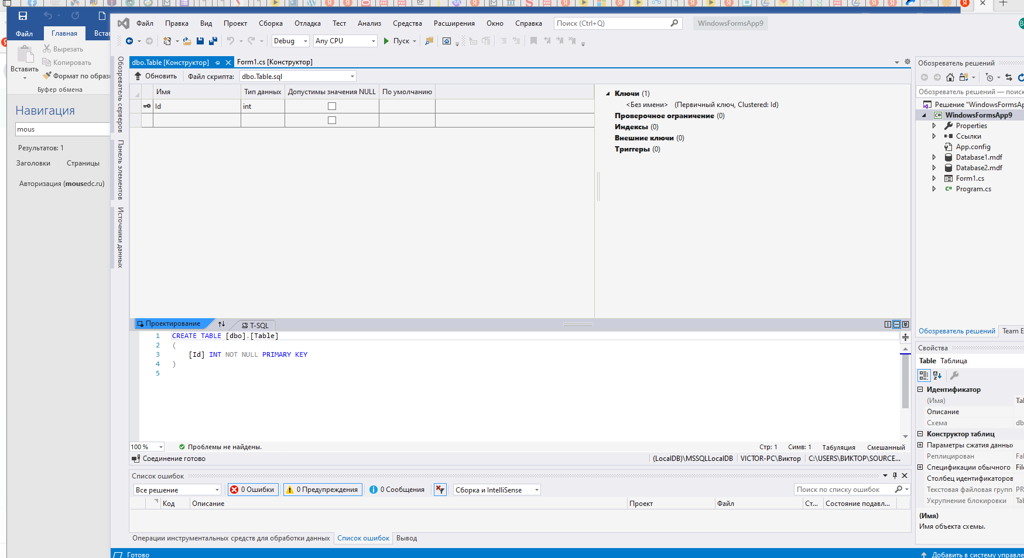
Рис.11. Разработка таблицы в конструкторе

Которую заполняем по следующей схеме:
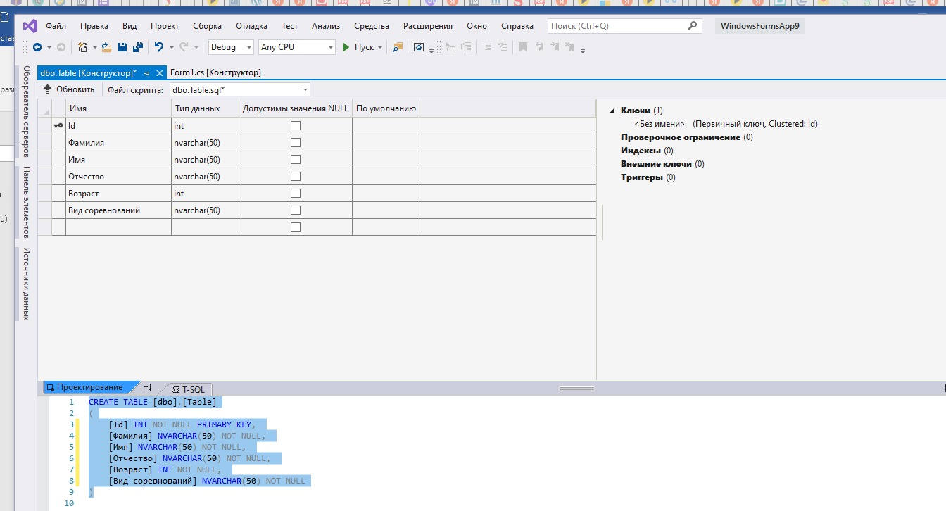
Рис.12. Добавление таблицы

Теперь нажимаем вверху слева кнопку Обновить со стрелкой вверх
После открывания таблицы в нормальном виде наши строки превратятся в колонки.
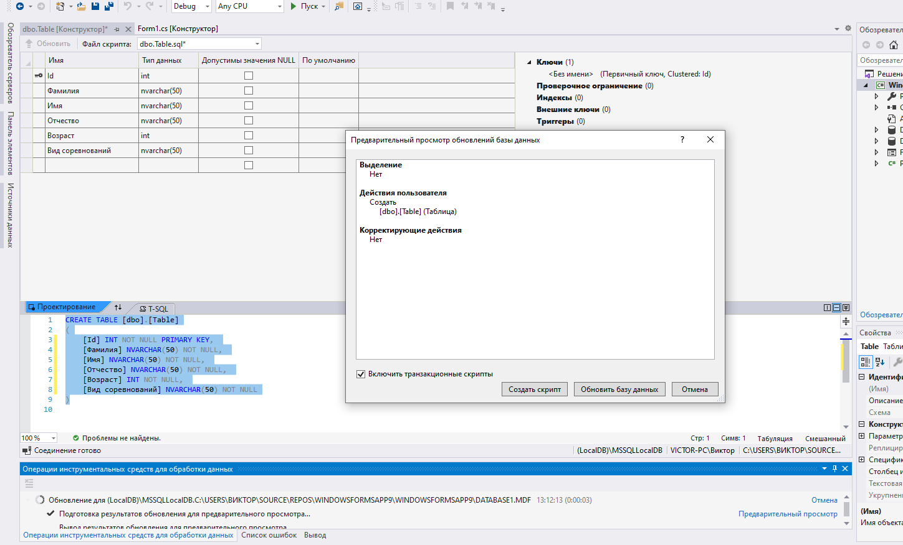
Рис.13. Добавление таблицы

На форме нажимаем обновить базу данных
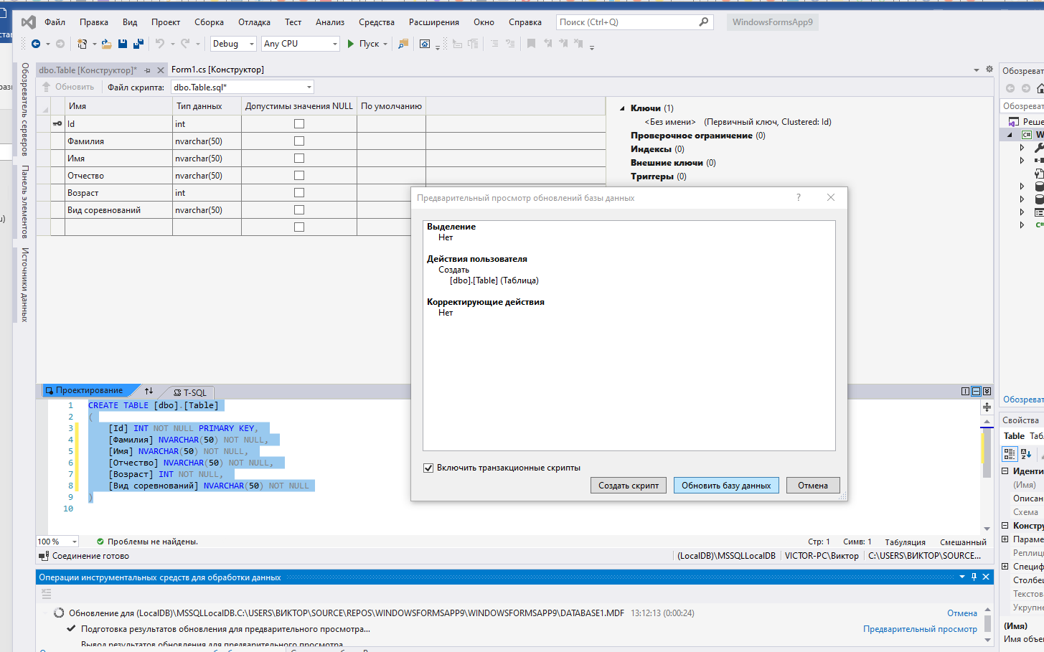
Рис.14. Добавление таблицы

Вновь заходим на обозреватель серверов, выделяем строку таблицы и нажимаем круглую стрелку обновить
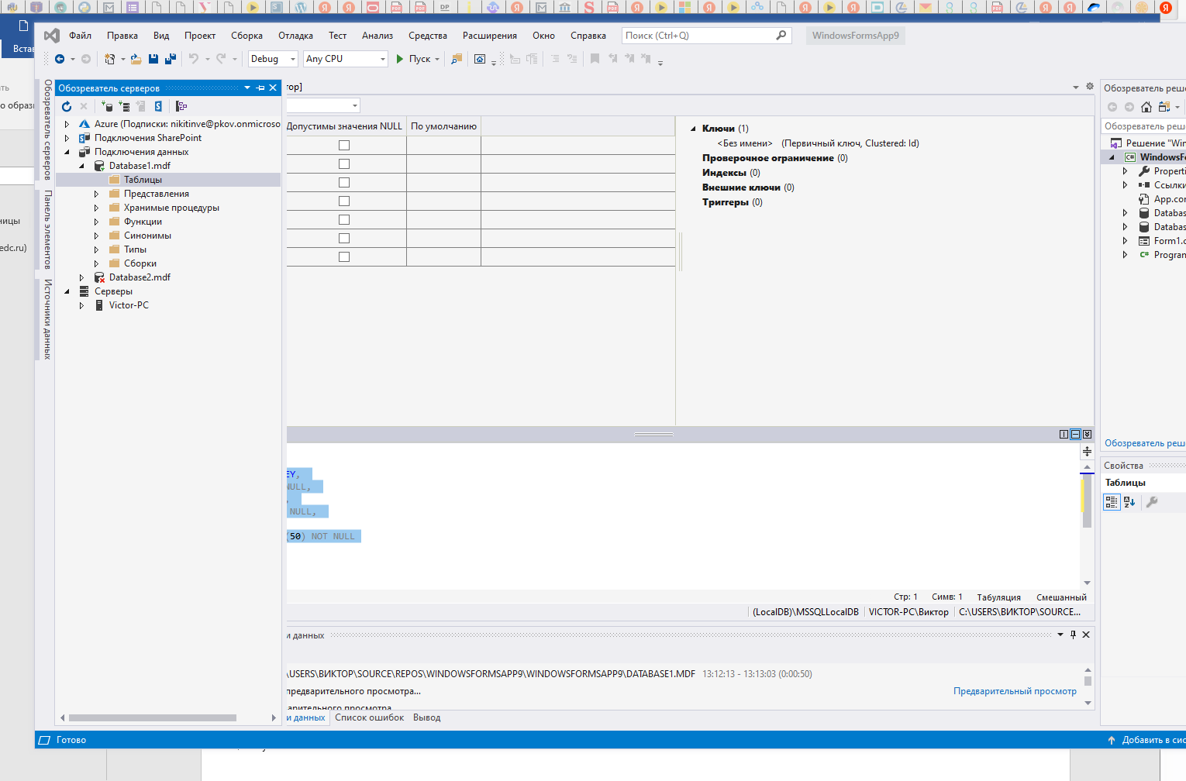
Рис.15. Добавление таблицы

У нас в дереве обозревателя сереверов
появляется наша таблица
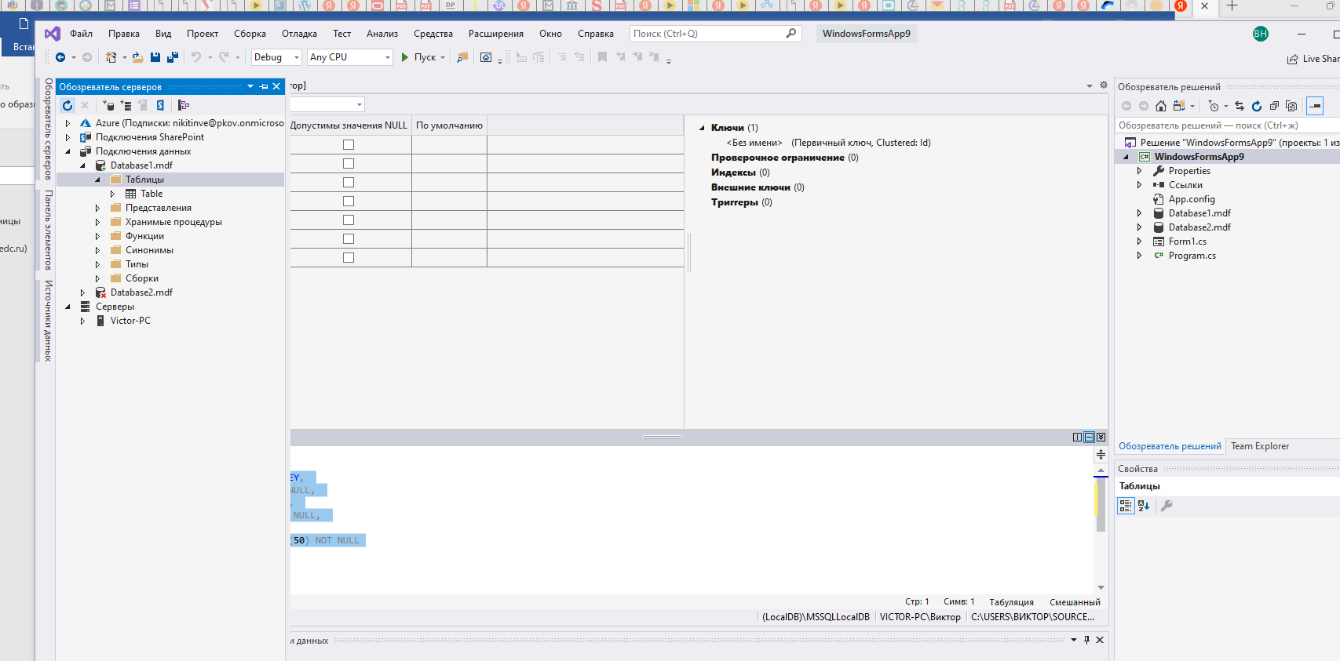
Рис.16. Добавление таблицы

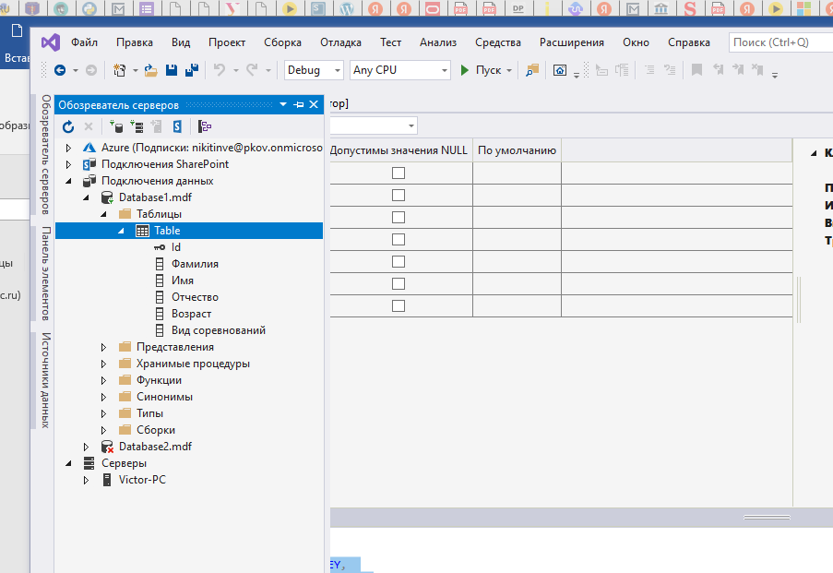
Рис.17. Добавление таблицы

Для просмотра таблицы в нормальном виде выделяем строку таблица и выбираем показать таблицу
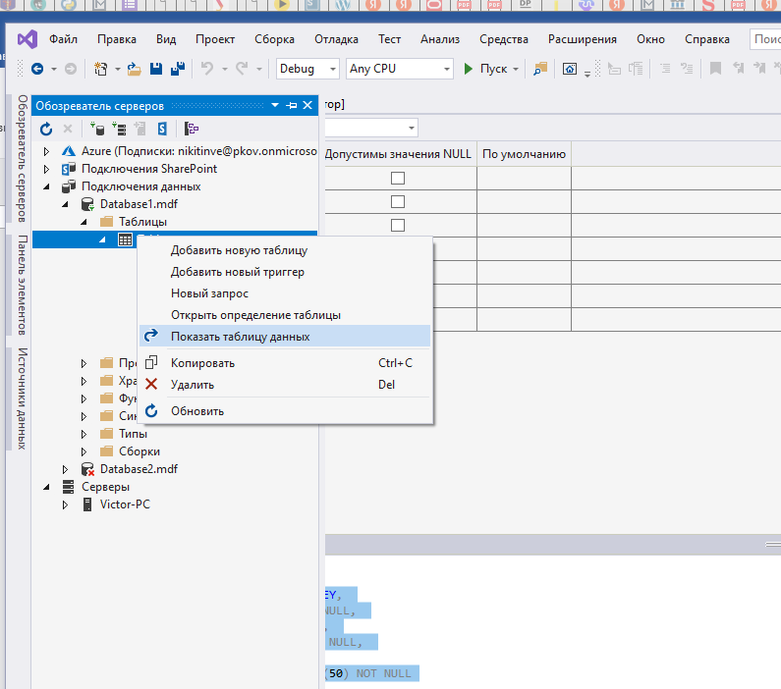
Рис.18. Добавление таблицы

Нормальный вид таблицы
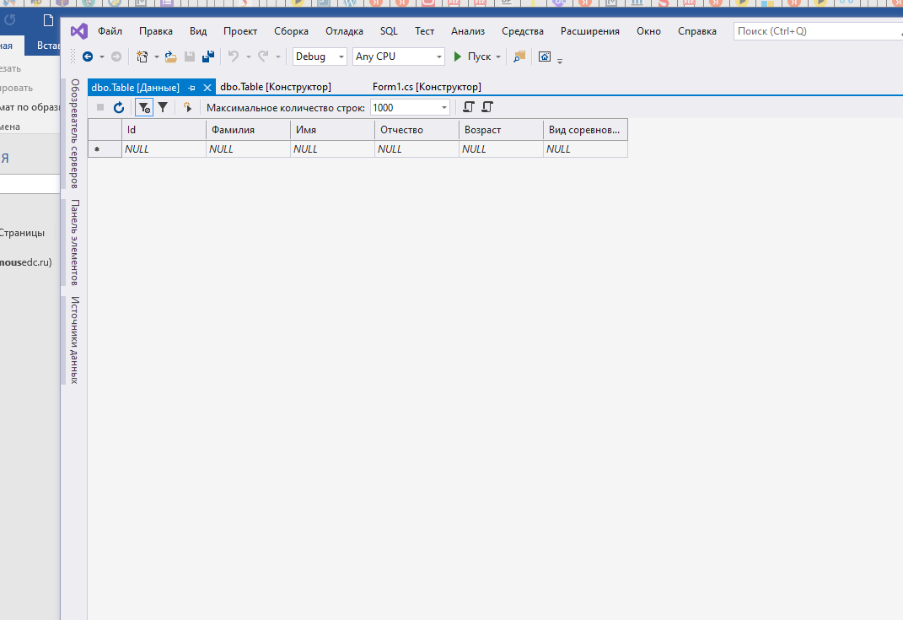
Рис.19. Просмотр таблицы

Теперь в форме 3 на большое поле вытаскиваем элемент DataGridView
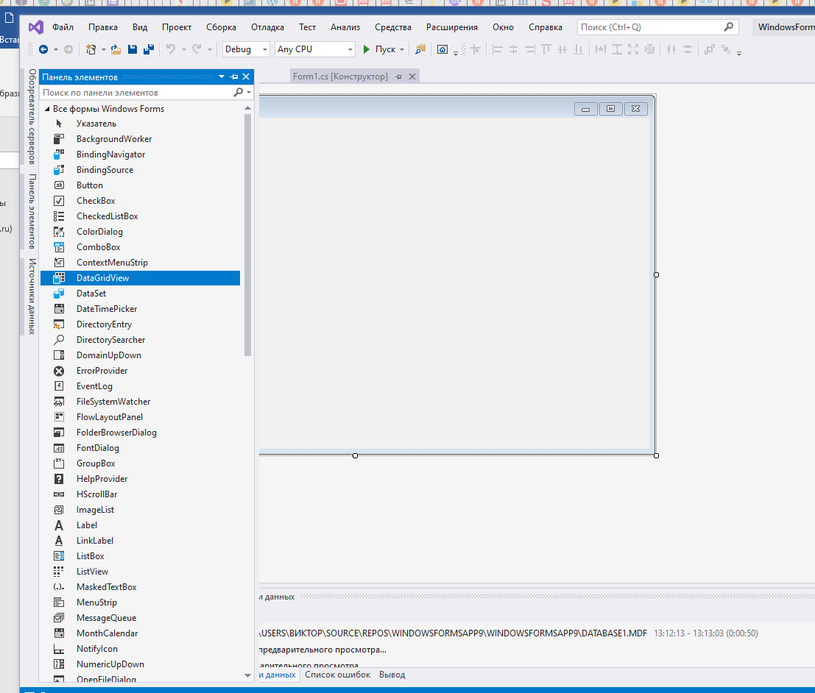
Рис.20. Добавление таблицы в форму

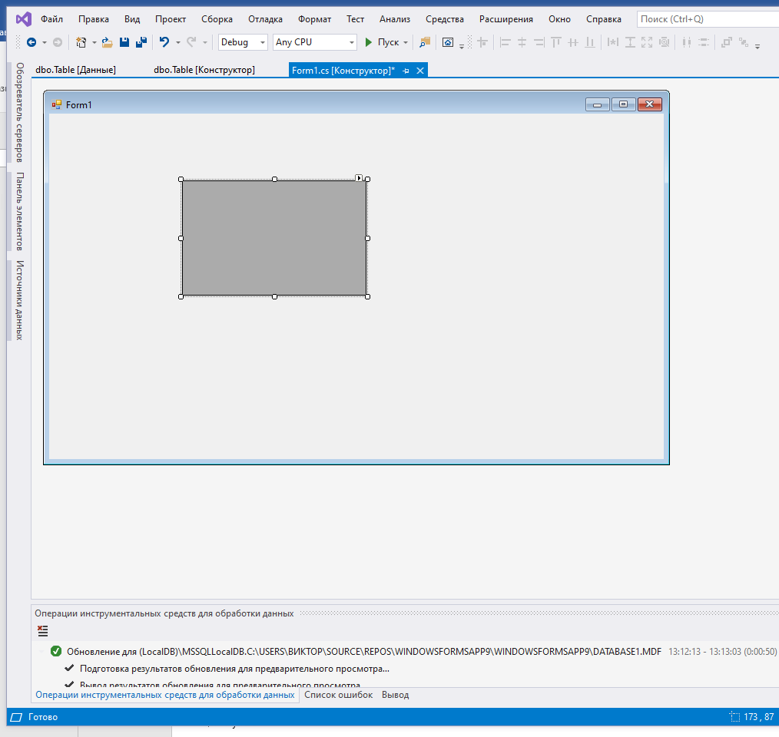
Рис.21. Добавление таблицы в форму
Далее на DataGridView нажимаем маленький треугольник
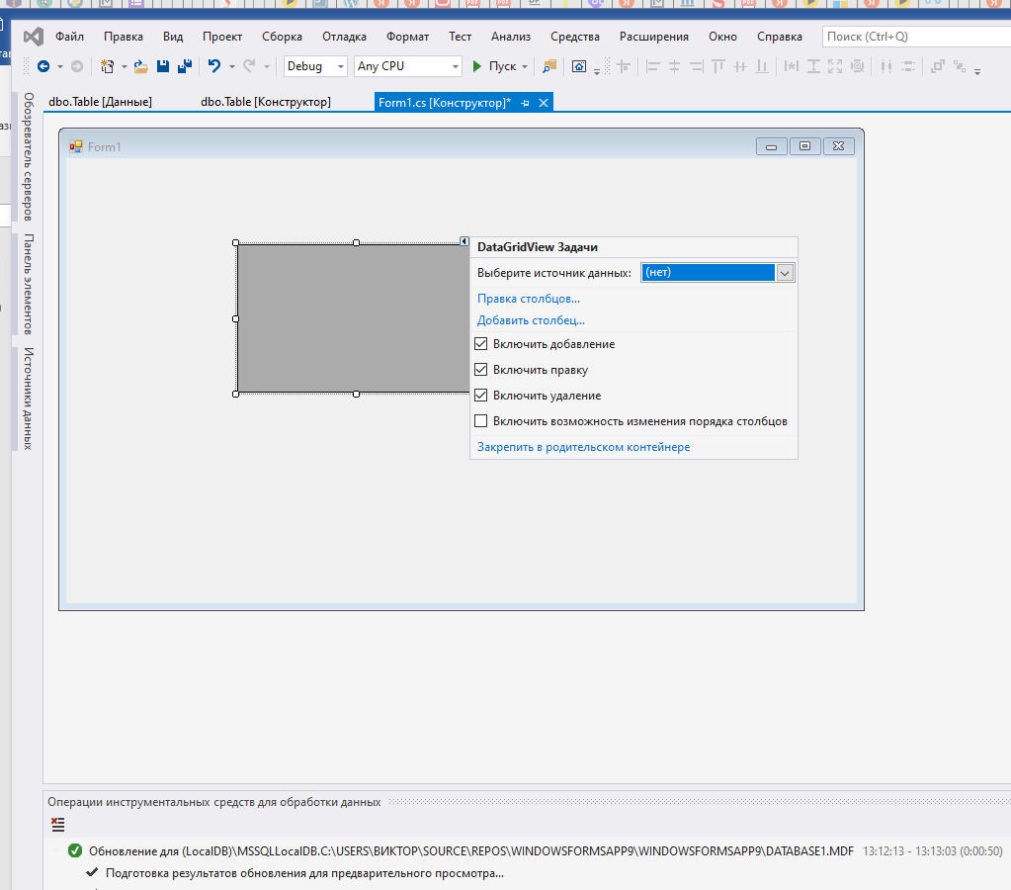
Рис.22. Добавление таблицы в форму
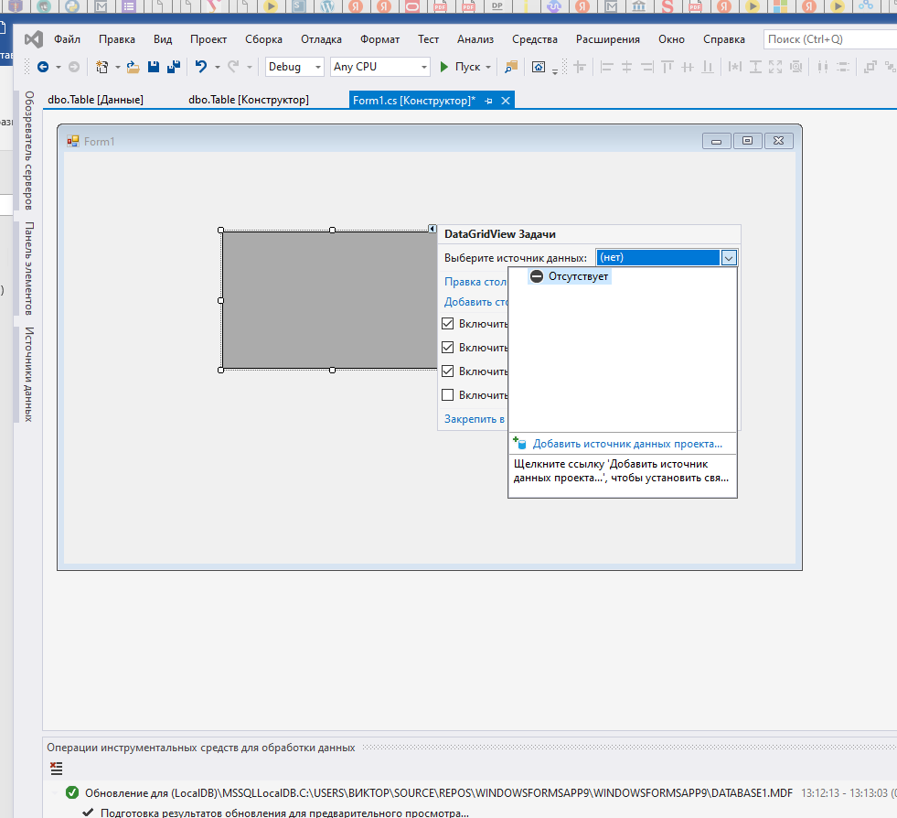
Рис.23. Добавление таблицы в форму
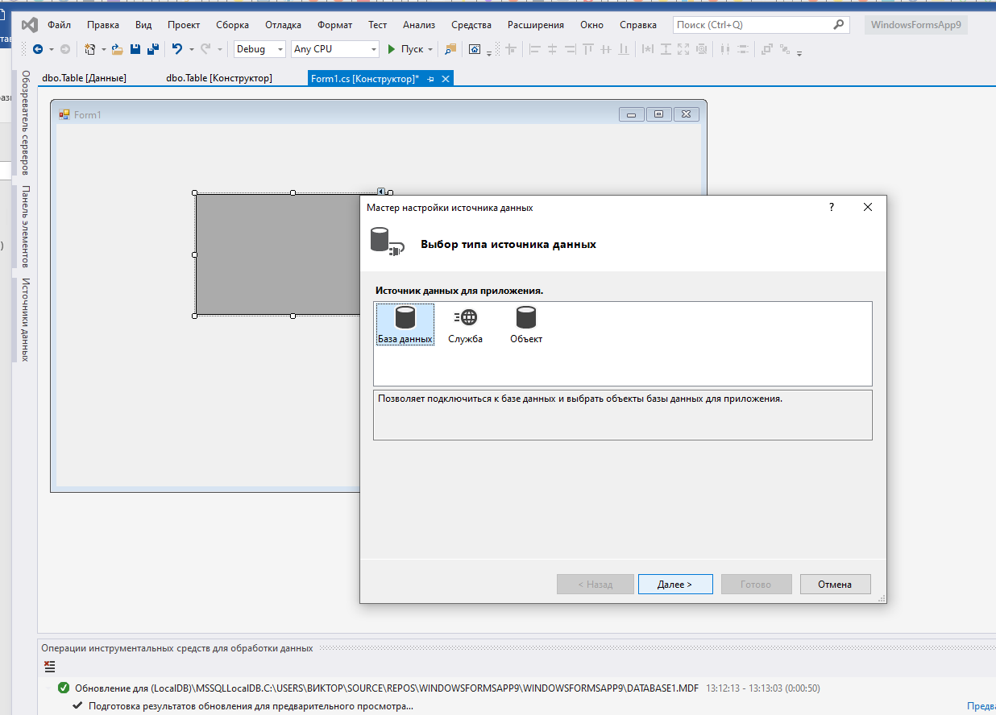
Рис.24. Добавление таблицы в форму
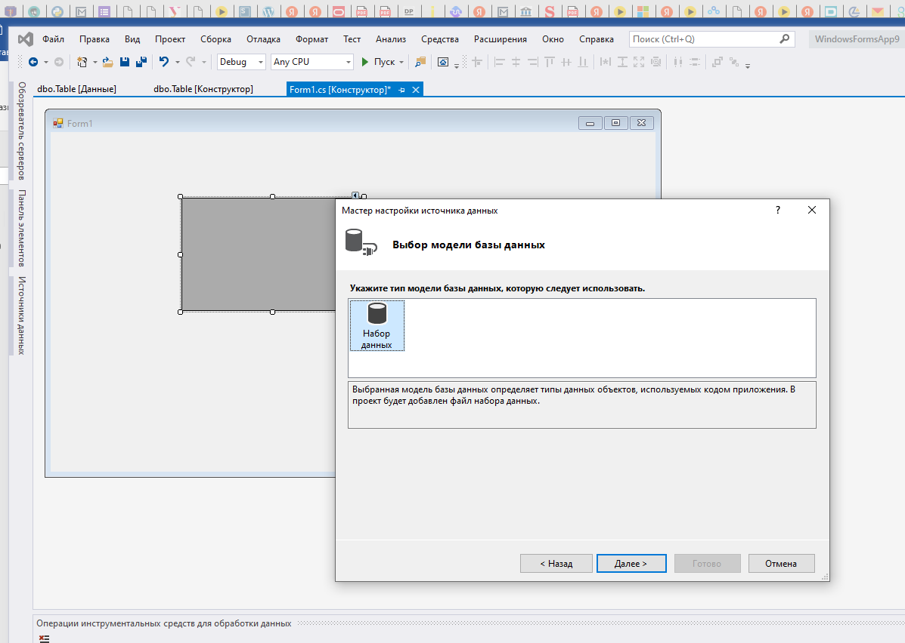
Рис.25. Добавление таблицы в форму
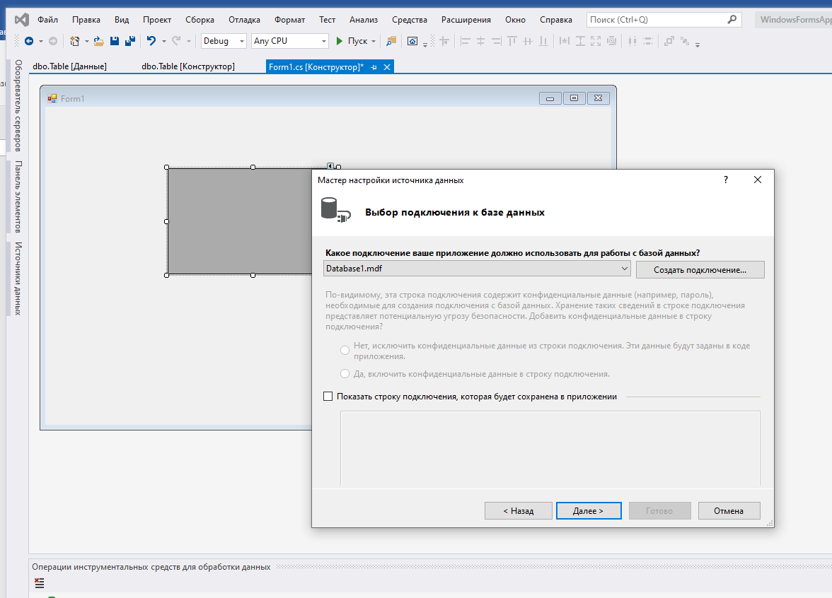
Рис.26. Добавление таблицы в форму
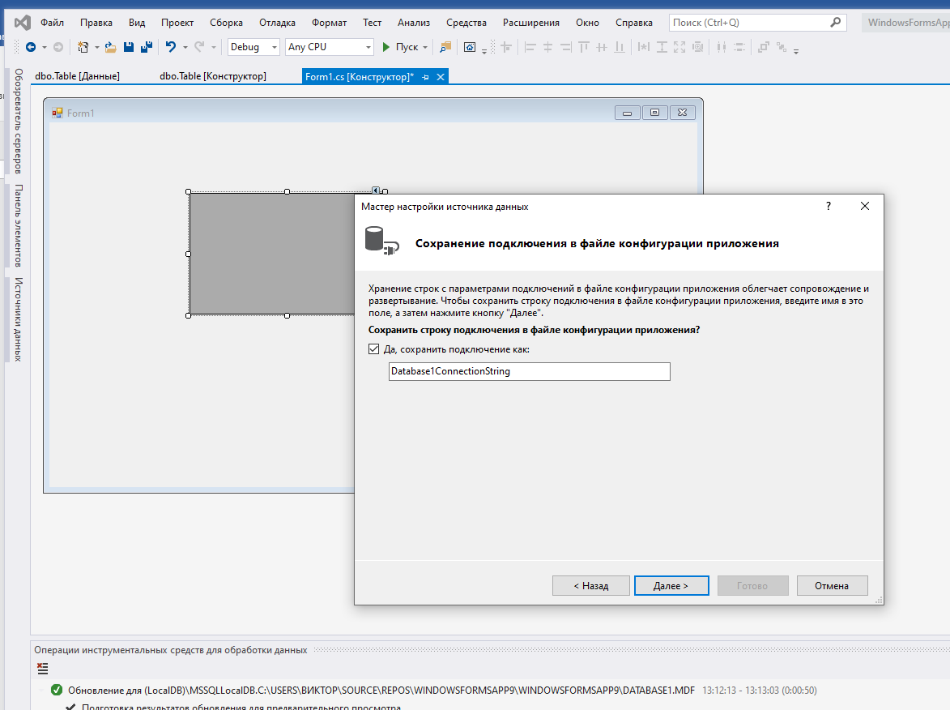
Рис.27. Добавление таблицы в форму
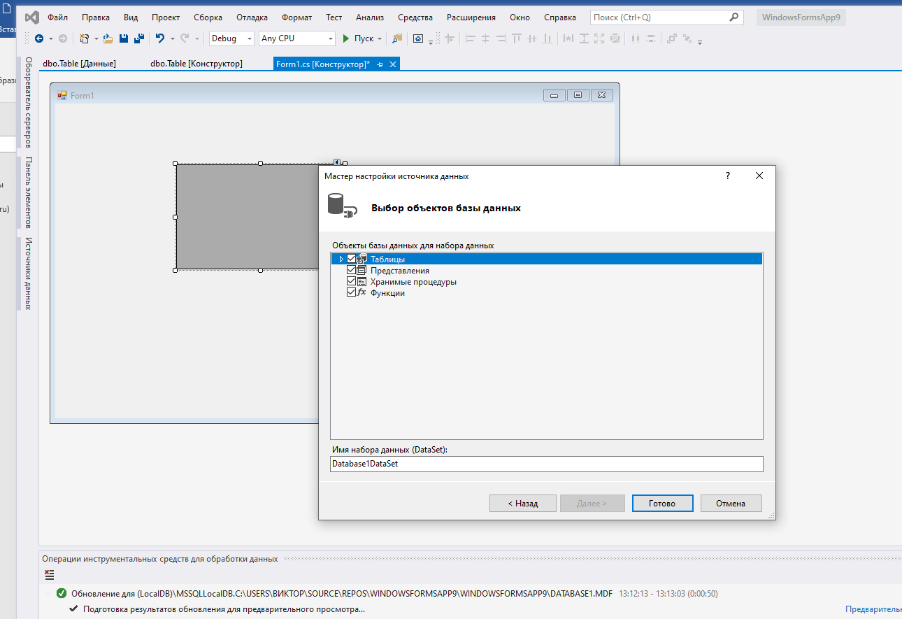
Рис.28. Добавление таблицы в форму

Нажимаем готово. Таблица в форме.
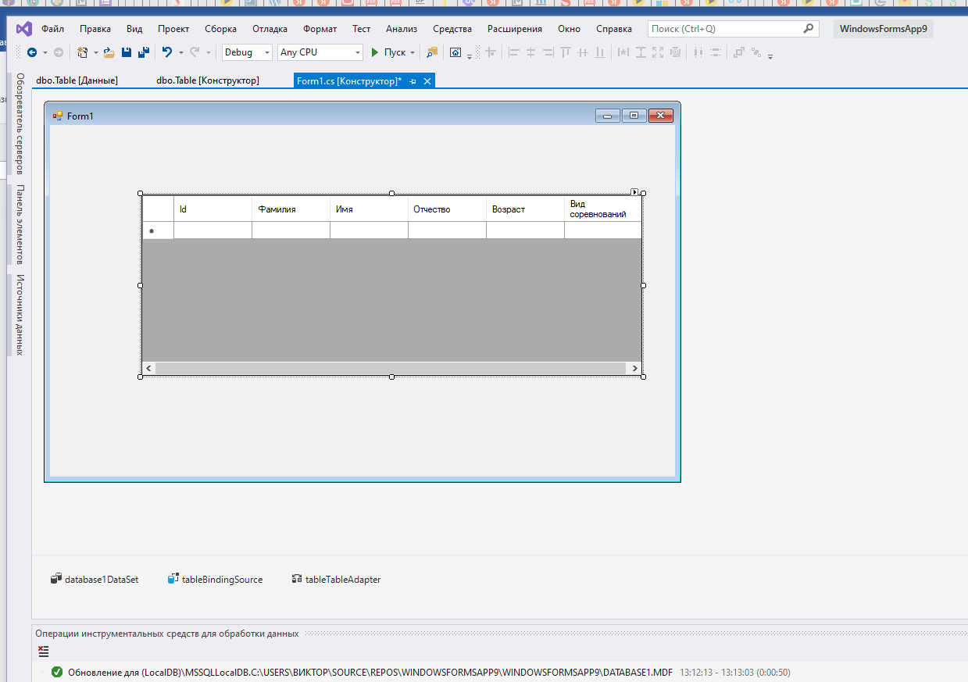
Рис.29. Добавление таблицы в форму

using System;
using System.Collections.Generic;
using System.ComponentModel;
using System.Data;
using System.Drawing;
using System.Linq;
using System.Text;
using System.Threading.Tasks;
using System.Windows.Forms;

namespace Форма_регистрации_участника_соревнований
{
public partial class Form3 : Form
{
public Form3()
{
InitializeComponent();
}

private void button1_Click(object sender, EventArgs e)
{
Form1 fr1 = new Form1();
fr1.Show();
Hide();
}

private void Form3_Load(object sender, EventArgs e)
{
this.tableTableAdapter.Fill(this.database1DataSet1.Table);

}
}
}

Общий код проекта:
using System;
using System.Collections.Generic;
using System.ComponentModel;
using System.Data;
using System.Drawing;
using System.Linq;
using System.Text;
using System.Threading.Tasks;
using System.Windows.Forms;

namespace Форма_регистрации_участника_соревнований
{
public partial class Form4 : Form
{
double plus, min, star, b;

private object label;

public Form4()
{
InitializeComponent();
label2.Text = "";
}

private void button1_Click(object sender, EventArgs e)
{
Form1 fr1 = new Form1();
fr1.Show();
Hide();
}

private void label4_Click(object sender, EventArgs e)
{

}

private void textBox1_TextChanged(object sender, EventArgs e)
{

}

private void button10_Click(object sender, EventArgs e)
{
label2.Text += this.button10.Text;
}

private void button2_Click(object sender, EventArgs e)
{
label2.Text += this.button2.Text;
}

private void button3_Click(object sender, EventArgs e)
{
label2.Text += this.button3.Text;
}

private void button4_Click(object sender, EventArgs e)
{
label2.Text += this.button4.Text;
}

private void button6_Click(object sender, EventArgs e)
{
label2.Text += this.button6.Text;
}

private void button7_Click(object sender, EventArgs e)
{
label2.Text += this.button7.Text;
}

private void button8_Click(object sender, EventArgs e)
{
label2.Text += this.button8.Text;
}

private void button11_Click(object sender, EventArgs e)
{
label2.Text += this.button11.Text;
}

private void button12_Click(object sender, EventArgs e)
{
label2.Text += this.button12.Text;
}

private void button15_Click(object sender, EventArgs e)
{
label2.Text += this.button15.Text;
}

private void button16_Click(object sender, EventArgs e)
{
label2.Text += this.button16.Text;
}

private void button5_Click(object sender, EventArgs e)
{
plus = Convert.ToDouble(label2.Text);
label2.Text="";

}

private void button9_Click(object sender, EventArgs e)
{
min = Convert.ToDouble(label2.Text);
label2.Text = "";
}

private void button13_Click(object sender, EventArgs e)
{
star = Convert.ToDouble(label2.Text);
label2.Text = "";
}

private void button17_Click(object sender, EventArgs e)
{
label2.Text += this.button17.Text;
}

private void button14_Click(object sender, EventArgs e)
{
label2.Text += this.button14.Text;
}

private void button18_Click(object sender, EventArgs e)
{
if (plus!=0)
{
b = Convert.ToDouble(label2.Text);
label2.Text = Convert.ToString(plus + b);

}
}

}
}

Все формы должны работать

